Lampiran I

Standar Kompetensi dan Kompetensi Dasar
Kurikulum mata pelajaran IPA kelas IV semester I di SLB-A YAPTI Makasar

Standar Kompetensi | Komptensi Dasar
- Memahami beragam sifat dan perubahan wujud benda serta berbagai cara penggunaan benda berdasarkan sifatnya. | - Mengidentifikasi wujud benda padat, cair, dan gas memiliki sifat tertentu.  - Mendeskripsikan terjadinya perubahan wujud cair ke padat ke cair; cair ke gas ke cair; padat ke gas.  - Menjelaskan hubungan antara sifat bahan dengan kegunaannya.

Lampiran II
KISI-KISI INSTRUMEN PENELITIAN

Satuan Pendidikan : SLB-A YAPTI MAKASSAR
Mata Pelajaran : IPA
Materi Penelitian : Benda dan Perubahan Wujud Benda
Kelas : IV

PEUBAH PENELITIAN | ASPEK YANG DINILAI | INDIKATOR | JENIS TES | JUMLAH SOAL
Penerapan metode problem solving dalam meningkatkan hasil belajar IPA | Hasil belajar IPA | - Menjelaskan perubahan wujud cair ke padat ke cair; cair ke gas ke cair; padat ke gas.  - Menyebutkan contoh perubahan perubahan wujud cair ke padat ke cair; cair ke gas ke cair; padat ke gas. | Pilihan Ganda | 10

Lampiran III
RENCANA PROGRAM PEMBELAJARAN
(RPP)
(Baseline 1 dan Baseline 2)
NAMA SEKOLAH | : | SLB-A YAPTI MAKASSAR
MATA PELAJARAN | : | IPA
KELAS / SEMESTER | : | IV/I
MATERI POKOK | : | BENDA DAN PERUBAHAN WUJUD BENDA
ALOKASI WAKTU | : | 2 X 30 MENIT

- STANDAR KOMPETENSI
- Memahami beragam sifat dan perubahan wujud benda serta berbagai cara penggunaan benda berdasarkan sifatnya.

- KOMPETENSI DASAR
  - Mendeskripsikan terjadinya perubahan cair ke padat ke cair; cair ke gas ke cair; padat ke gas..

- INDIKATOR
    - Menjelaskan perubahan wujud cair ke padat ke cair; cair ke gas ke cair; padat ke gas.
    - Menyebutkan contoh perubahan perubahan wujud cair ke padat ke cair; cair ke gas ke cair; padat ke gas.

- TUJUAN
    - Siswa mampu menjelaskan perubahan wujud cair ke padat ke cair; cair ke gas ke cair; padat ke gas.
    - Siswa mampu menyebutkan contoh perubahan perubahan wujud cair ke padat ke cair; cair ke gas ke cair; padat ke gas..

- KARAKTER SISWA YANG DIHARAPKAN
- Tekun
- Percaya diri
- Terampil

- MATERI PEMBELAJARAN
Benda dan Perubahan Wujud Benda

- METODE PEMBELAJARAN
Tanya Jawab, Ceramah.

- KEGIATAN PEMBELAJARAN
NO | Langkah- langkah pembelajaran | Alokasi waktu
1 | - Kegiatan awal  - Guru menyapa siswa  - Berdo’a bersama  - Guru mengecek kehadiran siswa  - Guru menyampaikan tujuan pembelajaran | 5 menit
2 | - Kegiatan inti  - Guru bertanya jawab kepada siswa tentang benda.  - Guru menjelaskan materi tentang perubahan wujud benda.  - Guru memberikan memperkenalkan benda-benda disekitar.  - Guru memberikan contoh sederhana tentang perubahan wujud benda dari cair ke padat.  - Siswa kesempatan untuk memberikan tanggapan atau contoh lain tentang perubahan wujud benda dari cair ke padat.  - Guru memberikan contoh sederhana tentang perubahan wujud benda dari padat ke cair.  - Siswa kesempatan untuk memberikan tanggapan atau contoh lain tentang perubahan wujud benda dari padat ke cair.  - Guru memberikan contoh sederhana tentang perubahan wujud benda dari cair ke gas.  - Siswa kesempatan untuk memberikan tanggapan atau contoh lain tentang perubahan wujud benda dari cair ke gas.  - Guru memberikan contoh sederhana tentang perubahan wujud benda dari gas ke cair.  - Siswa kesempatan untuk memberikan tanggapan atau contoh lain tentang perubahan wujud benda dari gas ke cair.  - Guru memberikan contoh sederhana tentang perubahan wujud benda dari padat ke gas.  - Siswa kesempatan untuk memberikan tanggapan atau contoh lain tentang perubahan wujud benda dari padat ke gas.  - setelah proses belajar mengajar, siswa diberi tugas. | 35 menit
3 | - Kegiatan akhir  - Guru dan siswa bersama sama menarik kesimpulan tentang pembelajaran hari ini.  - Guru menutup pembelajaran dengan memberikan kata kata nasihat dan motivasi. | 5 menit

- ALAT, MEDIA DAN SUMBER BELAJAR
Alat : Es batu, Air, Sendok, Kamper/Pengharum ruangan.
Sumber Belajar : Ilmu Pengetahuan Alam Untuk SD dan MI Kelas IV
(Heri Sulistyanto Edy Wiyono: 2008)

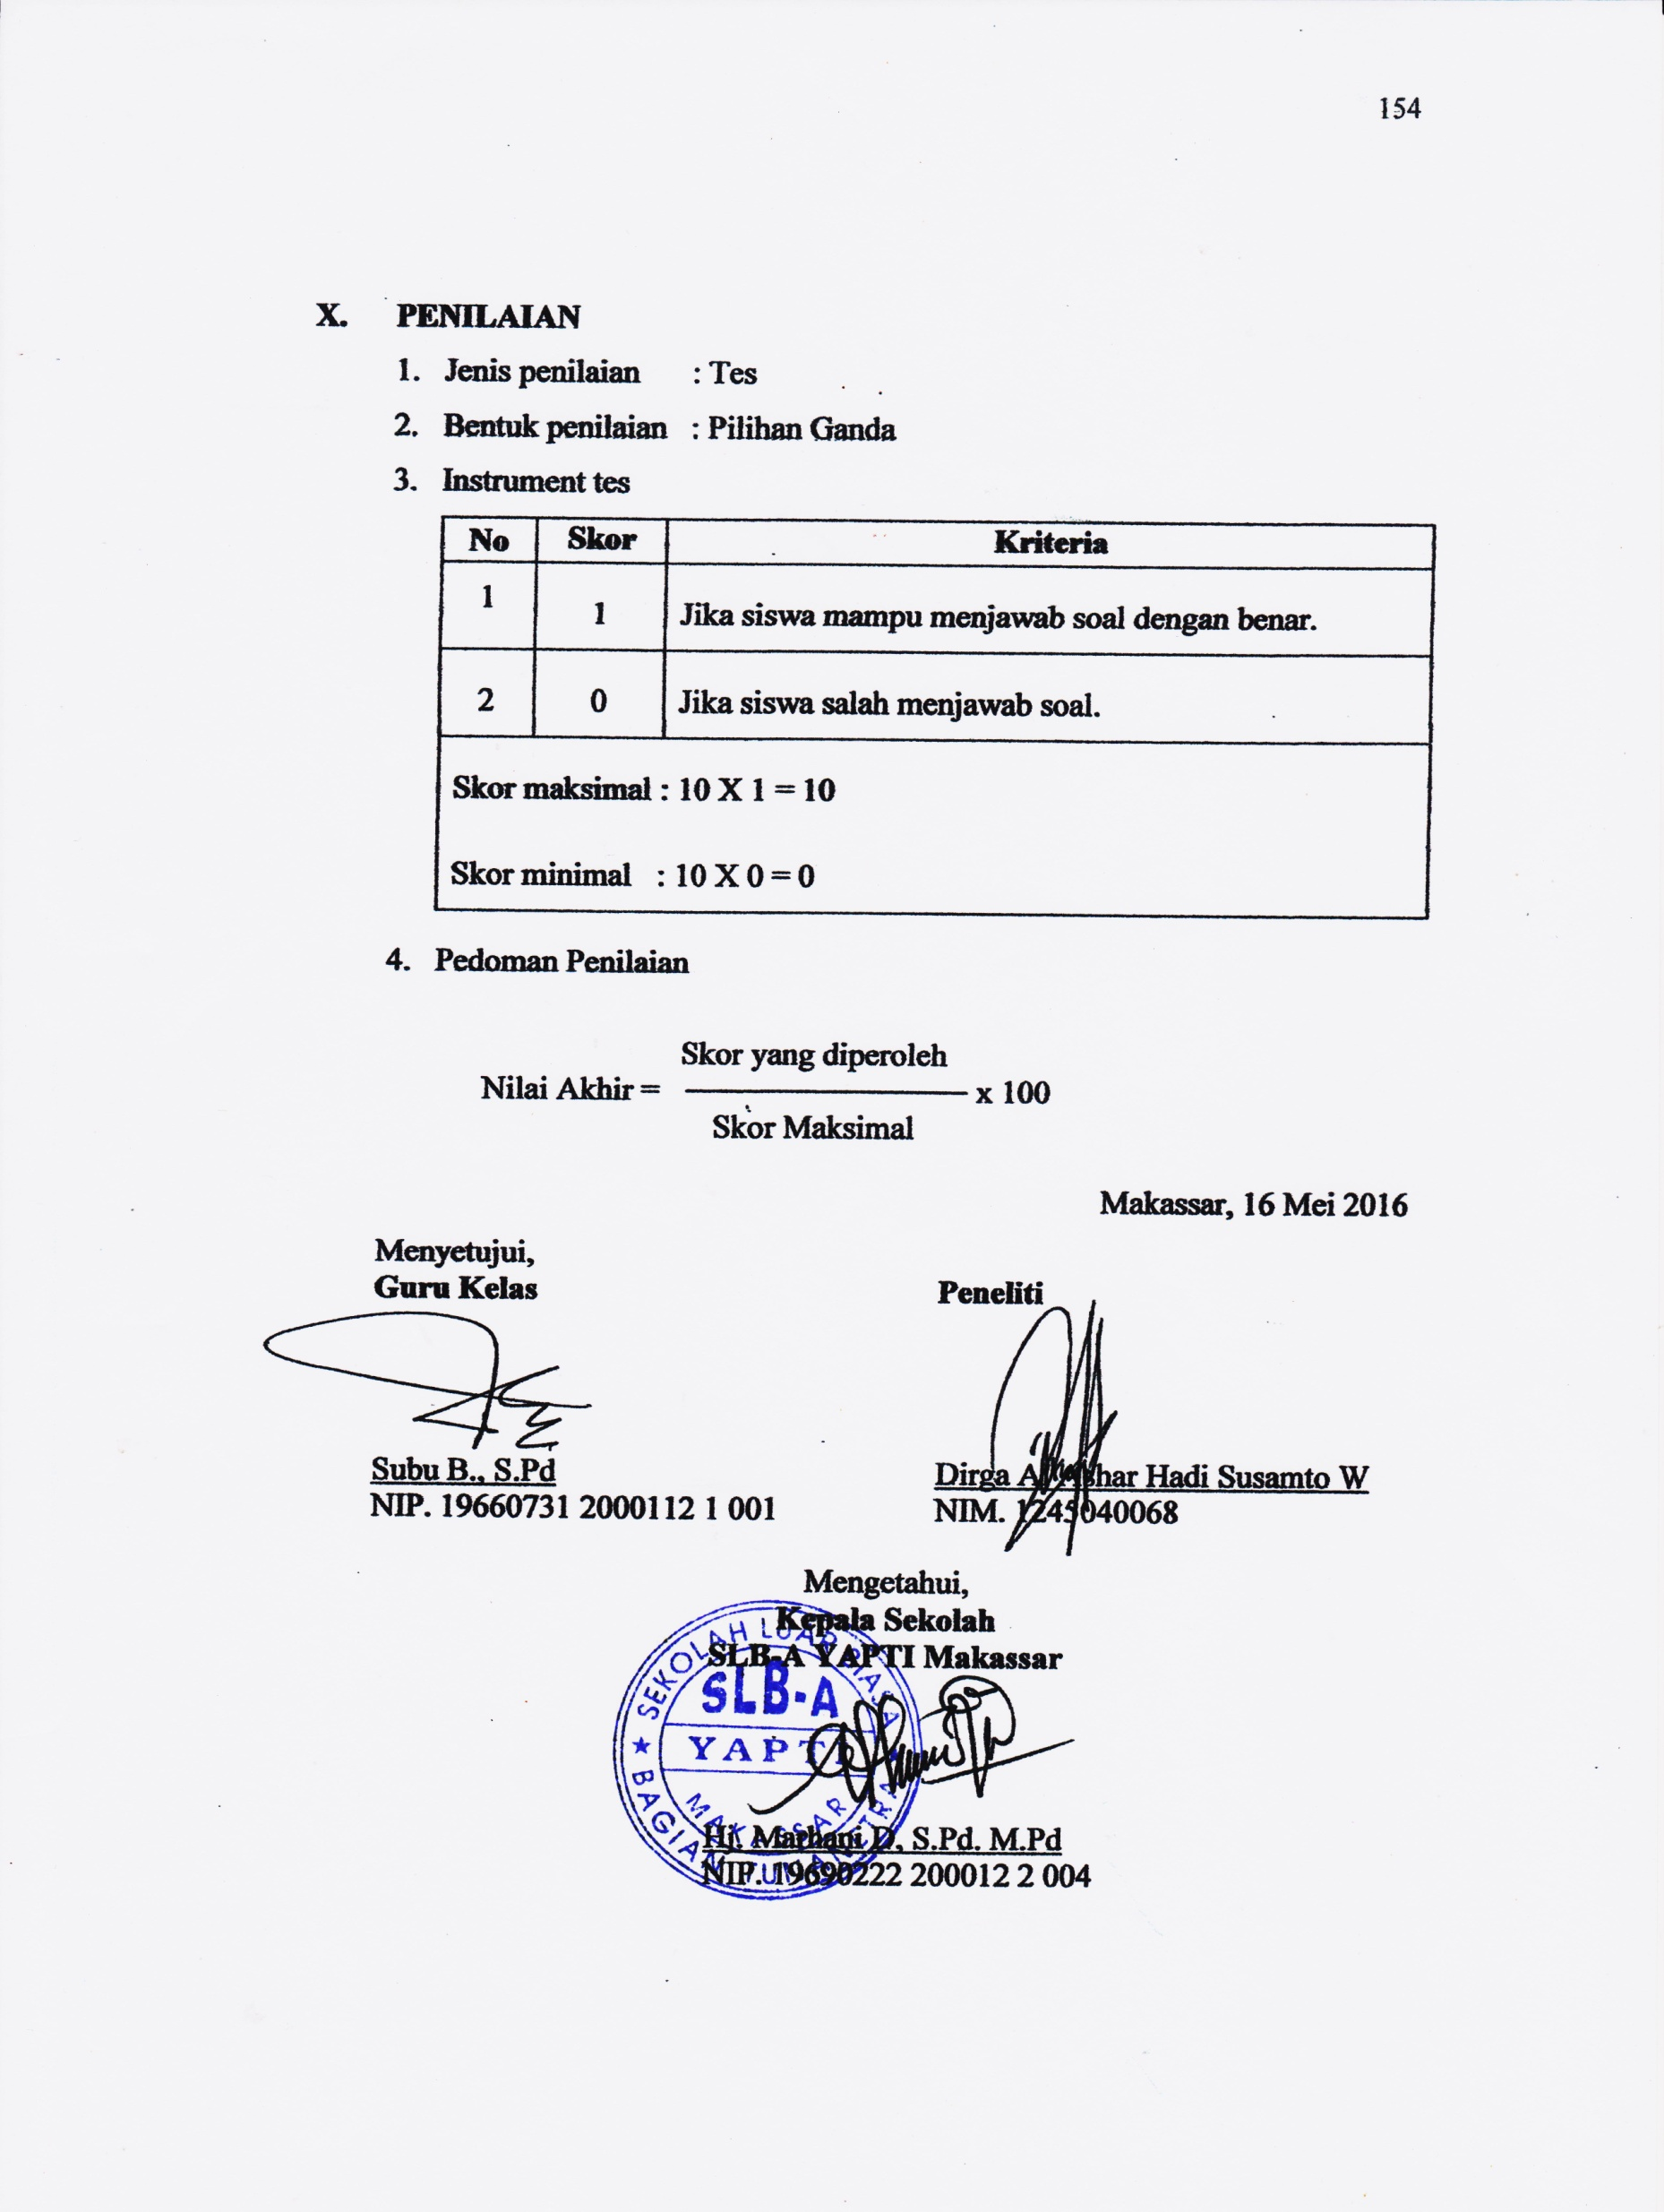
- PENILAIAN
- Jenis penilaian : Tes
- Bentuk penilaian : Pilihan Ganda
- Instrument tes
No | Skor | Kriteria
1 | 1 | Jika siswa mampu menjawab soal dengan benar.
2 | 0 | Jika siswa salah menjawab soal.
Skor maksimal : 10 X 1 = 10
Skor minimal : 10 X 0 = 0
- Pedoman Penilaian
Skor yang diperoleh
Nilai Akhir = x 100
Skor Maksimal

Makassar, 16 Mei 2016
Menyetujui,  Guru Kelas  Subu B., S.Pd  NIP. 19660731 2000112 1 001 | Peneliti  Dirga Al Ashar Hadi Susamto W  NIM. 1245040068
Mengetahui,
Kepala Sekolah
SLB-A YAPTI Makassar

Hj. Marhani D, S.Pd. M.Pd
NIP. 19690222 200012 2 004

RENCANA PROGRAM PEMBELAJARAN
(RPP)
(Intervensi)
NAMA SEKOLAH | : | SLB-A YAPTI MAKASSAR
MATA PELAJARAN | : | IPA
KELAS / SEMESTER | : | IV/I
MATERI POKOK | : | BENDA DAN PERUBAHAN WUJUD BENDA
ALOKASI WAKTU | : | 1 X 45 MENIT

- STANDAR KOMPETENSI
- Memahami beragam sifat dan perubahan wujud benda serta berbagai cara penggunaan benda berdasarkan sifatnya.

- KOMPETENSI DASAR
  - Mendeskripsikan terjadinya perubahan cair ke padat ke cair; cair ke gas ke cair; padat ke gas.

- INDIKATOR
    - Menjelaskan perubahan wujud cair ke padat ke cair; cair ke gas ke cair; padat ke gas.
    - Menyebutkan contoh perubahan perubahan wujud cair ke padat ke cair; cair ke gas ke cair; padat ke gas.

- TUJUAN
- Siswa mampu menjelaskan perubahan wujud cair ke padat ke cair; cair ke gas ke cair; padat ke gas.
- Siswa mampu menyebutkan contoh perubahan perubahan wujud cair ke padat ke cair; cair ke gas ke cair; padat ke gas..

- KARAKTER SISWA YANG DIHARAPKAN
- Tekun
- Percaya diri
- Terampil

- MATERI PEMBELAJARAN
Benda dan Perubahan Wujud Benda
- METODE PEMBELAJARAN
Problem Solving, Ceramah, Eksperimen.

- KEGIATAN PEMBELAJARAN
NO | Langkah- langkah pembelajaran | Alokasi waktu
1 | Kegiatan Awal  - Guru menyapa siswa  - Berdo’a bersama  - Guru mengecek kehadiran siswa  - Guru menyampaikan tujuan pembelajaran | 5 menit
2 | Kegiatan Inti  - Guru menjelaskan materi tentang perubahan wujud benda.  - Setelah siswa memahami materi, siswa diberikan masalah:  - Es batu, mentega, gula pasir merupakan benda padat yang dapat ditemukan disekitar kita. Apakah yang terjadi ketika benda padat tersebut dipanaskan? Apakah benda padat itu itu mengalami perubahan wujud atau tidak.  - Air merupakan salah satu benda cair. Apakah yang terjadi jika benda cair tersebut didinginkan? Apakah benda cair mengalami perubahan wujud atau tidak.  - Bensin merupakan salah satu bentuk benda cair selai air. Apakah yang terjadi jika benda cair tersebut dipanaskan? Apakah benda cair itu mengalami perubahan wujud atau tidak.  - Gas merupakan salah satu jenis benda yang tidak berwujud tetapi dapat dirasakan. Apa yang terjadi jika udara didinginkan? Apakah udara itu mengalami perubahan wujud atau tidak.  - Parfum ruangan batangan, kemper atau kapur barus salah satu benda padat? Apakah yang terjadi jika salah satu benda tersebut disimpan diudara terbuka. Apakah benda padat itu mengalami perubahan wujud atau tidak.  - Dengan bimbingan guru, siswa dapat memberikan hipotesis atau dugaan sementara atas permasalahan:  - Benda padat mengalami perubahan wujud ketika dipanasan.  - Benda cair mengalami perubahan wujud ketika didinginnkan.  - Benda cair mengalami perubahan wujud ketika dipanaskan.  - Benda gas mengalami perubahan wujud ketika didinginkan.  - Benda padat seperti parfum ruangan batangan, kemper dan kapur barus mengalami perubahan wujud ketika dibiarkan diudara terbuka.  - Selanjutnya siswa dibimbing oleh guru untuk mengumpulkan dan mengelompokkan data sesuai dengan permasalahan.  - Setelah data terkumpul dan dikelompokkan, siswa dibimbing untuk memecahkan masalah dengan menganalisis masalah tersebut dengan cara memanfaatkan dria non-visual dengan melakukan eksperimen.  - Setalah mendapatkan hasil dari proses analisis:  - Ketika dipanaskan benda padat akan mengalami perubahan wujud menjadi cair, ini yang disebut dengan mencair yaitu perubahan wujud dari padat ke cair.  - Ketika didinginkan benda cair akan mengalami perubahan wujud menjadi padat, ini yang disebut membeku yaitu perubahan wujud dari benda cair ke padat.  - Ketika benda cair dipanaskan maka benda cair itu akan habis atau kering. Ini yang disebut menguap yaitu perubahan wujud dari cair ke gas.  - Ketika benda gas didinginkan maka benda gas tersebut akan membentuk air, ini yang disebut degan mengembun atau perubahan wujud dari gas ke cair.  - Parfum ruangan batangan, kemper dan kapur barus yang disimpan diudara terbuka lama kelamaan benda tersebut akan habis karena perubahan wujudnya. Proses ini disebut menyublim atau perubahan dari benda padat menjadi gas.  Setalah jawaban didapatkan, siswa kembali dibimbing untuk menguji hipotesis.  - Setelah mencocokkan jawaban atau menguji hipotesis, siswa dengan bantuan guru diharapkan mampu menarik kesimpulan sesuai dengan masalah yang telah dipecahkan..  - Setelah menarik kesimpulan, guru memberikan evaluasi kepada siswa atau meninjau kembali keseluruhan proses dari awal sampai akhir. | 35 menit
3 | Kegiatan Akhir  - Guru mengulang kembali pembahasan yang diberikan.  - Guru dan siswa bersama sama menarik kesimpulan tentang pembelajaran hari ini.  - Guru menutup pembelajaran dengan memberikan kata kata nasihat dan motivasi. | 5 menit

- ALAT, MEDIA DAN SUMBER BELAJAR
Alat : air, gelas, es batu, bensin, parfum batangan, agar
agar, mentega
Sumber Belajar : Ilmu Pengetahuan Alam Untuk SD dan MI Kelas IV
(Heri Sulistyanto Edy Wiyono: 2008)

- PENILAIAN
- Jenis penilaian : Tes
- Bentuk penilaian : Pilihan Ganda
- Instrument tes
No | Skor | Kriteria
1 | 1 | Jika siswa mampu menjawab soal dengan benar.
2 | 0 | Jika siswa salah menjawab soal.
Skor maksimal : 10 X 1 = 10
Skor minimal : 10 X 0 = 0
- Pedoman Penilaian
Skor yang diperoleh
Nilai Akhir = x 100
Skor Maksimal

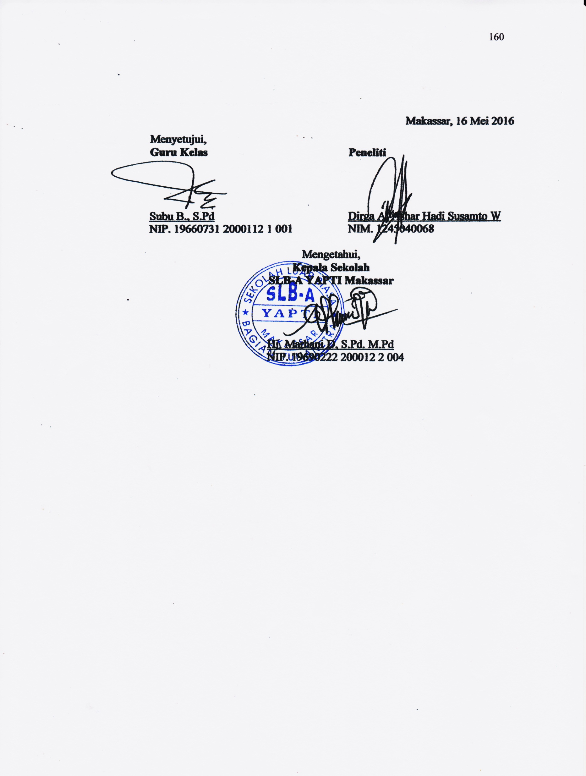

Makassar, 16 Mei 2016
Menyetujui,  Guru Kelas  Subu B., S.Pd  NIP. 19660731 2000112 1 001 | Peneliti  Dirga Al Ashar Hadi Susamto W  NIM. 1245040068
Mengetahui,
Kepala Sekolah
SLB-A YAPTI Makassar

Hj. Marhani D, S.Pd. M.Pd
NIP. 19690222 200012 2 004

Lampiran IV

FORMAT INSTRUMEN TES

- Baseline 1 dan Baseline 2
Petunjuk:
Pilih salah satu jawaban yang paling tepat antara a, b, c, dan d dan tulislah jawabanmu pada lembar jawaban.
- Perubahan wujud dari padat ke cair disebut ....
- Membeku
- Menyublim
- Mengembun
- Mencair
- Benda berikut yang dapat mencair jika dipanaskan adalah....
  - Kayu, Kain, Gula pasir
  - Besi, Mentega, Gula pasir
  - Kayu, Mentega, Gula pasir
  - Kayu, Besi, Kain
- Perubahan dari cair ke padat adalah ....
  - Mencair
  - Membeku
  - Menguap
  - Menyublim
- Pembuatan agar-agar dan pembuatan es krim adalah peristiwa yang memanfaatkan perubahan wujud dari ....
- Cair ke gas
- Cair ke padat
- Padat ke gas
- Gas ke padat
- Parfum yang tercium dihidung merupakan peristiwa perubahaan wujud dari ....
  - Gas ke cair
  - Cair ke cair
  - Cair ke gas
  - Cair ke padat
- Menguap adalah proses perubahan dari wujud cair ke ....
  - Padat
  - Gas
  - Cair
  - Semua jawaban benar
- Peristiwa nafas yang dihembuskan kekaca dan membuat kaca basah, timbulnya titik titik air pada rumput dipagi hari dan dinding luar gelas berisi es timbul titik-titik air merupakan akibat dari ....
  - Pembekuan
  - Penguapan
  - Pengembunan
  - Penyubliman
- Pengembunan akan terjadi apabila terjadi proses perubahan wujud dari ….
- Gas ke cair
- Cair ke gas
- Padat ke cair
- Cair ke padat
- Menyublim adalah proses perubahan wujud dari benda padat ke .....
  - Cair
  - Padat
  - Keras
  - Gas
- Perubahan wujud dari padat menjadi gas terjadi pada peristiwa ....
  - Es batu yang disimpan di udara terbuka lama kelamaan berubah jadi air
  - Air yang dimasak lama akan habis
  - Kapur barus yang digunakan akan menimbulkan aroma harum dan lama kelamaan akan habis
  - Pakaian yang basah lama kelamaan akan kering

- Intervesi
Petunjuk:
Pilih salah satu jawaban yang paling tepat antara a, b, c, dan d dan tulislah jawabanmu pada lembar jawaban.

- Pengertian mencair adalah ....
- Perubahan wujud dari padat ke gas
- Perubahan wujud dari gas ke padat
- Perubahan wujud dari cair ke padat
- Perubahan wujud dari padat ke cair
- Selain es batu manakah benda berikut yang dapat mencair jika dipanaskan adalah .....
  - Batu dan pasir
  - Es batu dan pasir
  - Mentega dan Gula Pasir
  - Es batu dan kayu
- Pemanfaatan perubahan wujud dari cair ke padat dapat didapatkan dalam peristiwa ....
  - Es batu yang dipanaskan
  - Pembuatan agar-agar
  - Bensin yang cepat kering
  - Air yang dimasak
- Membeku adalah proses ....
  - Perubahan wujud dari padat ke gas
  - Perubahan wujud dari padat ke cair
  - Perubahan wujud dari cair ke padat
  - Prubahan wujud dari gas ke cair
- Menguap adalah ....
  - Proses dari benda cair ke padat
  - Proses dari benda cair ke gas
  - Proses dari benda padat ke gas
  - Proses dari benda padat ke cair

- Bensin yang cepat kering yang terjadi karena proses....
  - Mencair
  - Memberku
  - Menguap
  - Mengembun
- Mengembun adalah .…
  - Proses dari benda cair ke padat
  - Proses dari benda cair ke gas
  - Proses dari benda gas ke cair
  - Proses dari benda padat ke cair
- Perubahan gas menjadi cair terjadi pada peristiwa ....
  - Kamper yang disimpan
  - Timbulnya titik air pada dinding luar gelas yang berisi es
  - Air yang di masak sampai mendidih
  - Es batu yang disimpan di udara terbuka
- Menyublim adalah proses perubahan wujud dari benda ..... ke gas yang
  - Gas
  - Cair
  - Uap
  - Padat
- Perubahan wujud dari padat menjadi gas terjadi pada peristiwa ....
  - Bensin yang dibiarkan diudara terbuka akan habis
  - Pakaian basah yang dijemur akan kering
  - Kamper yang dibiarkan diudara lama-kelamaan ukurannya mengecil dan habis
  - Air yang di masak sampai mendidih lama-kelamaan akan airnya akan habis

Lampiran V

DATA HASIL PENELITIAN

Item Tes |  | Baseline 1 |  |  |  |  | Intervensi |  |  |  |  |  | Baseline 2
 |  | 1 | 2 | 3 | 4 | 5 | 6 | 7 | 8 | 9 | 10 | 11 | 12 | 13 | 14 | 15 | 16
Hasil Belajar IPA | 1 | 1 | 0 | 1 | 1 | 1 | 1 | 1 | 1 | 1 | 1 | 1 | 1 | 1 | 1 | 1 | 1
 | 2 | 0 | 1 | 0 | 0 | 0 | 0 | 0 | 1 | 1 | 1 | 1 | 0 | 1 | 0 | 1 | 1
 | 3 | 1 | 1 | 0 | 1 | 0 | 1 | 1 | 1 | 1 | 1 | 1 | 1 | 1 | 1 | 1 | 1
 | 4 | 0 | 0 | 1 | 0 | 1 | 0 | 1 | 0 | 1 | 1 | 1 | 1 | 1 | 1 | 1 | 1
 | 5 | 1 | 0 | 0 | 0 | 1 | 1 | 0 | 1 | 1 | 1 | 1 | 1 | 1 | 1 | 1 | 1
 | 6 | 0 | 1 | 1 | 1 | 0 | 1 | 1 | 1 | 1 | 1 | 1 | 1 | 1 | 1 | 1 | 1
 | 7 | 0 | 0 | 0 | 0 | 0 | 0 | 1 | 1 | 1 | 1 | 0 | 1 | 1 | 1 | 1 | 1
 | 8 | 0 | 0 | 0 | 0 | 0 | 0 | 0 | 0 | 0 | 1 | 1 | 1 | 1 | 1 | 1 | 1
 | 9 | 1 | 1 | 1 | 1 | 0 | 1 | 1 | 1 | 1 | 1 | 1 | 1 | 1 | 1 | 1 | 1
 | 10 | 0 | 0 | 0 | 0 | 1 | 0 | 0 | 0 | 0 | 0 | 1 | 1 | 1 | 1 | 1 | 1

Lampiran VI
DOKUMENTASI PELAKSANAAN PENELITIAN
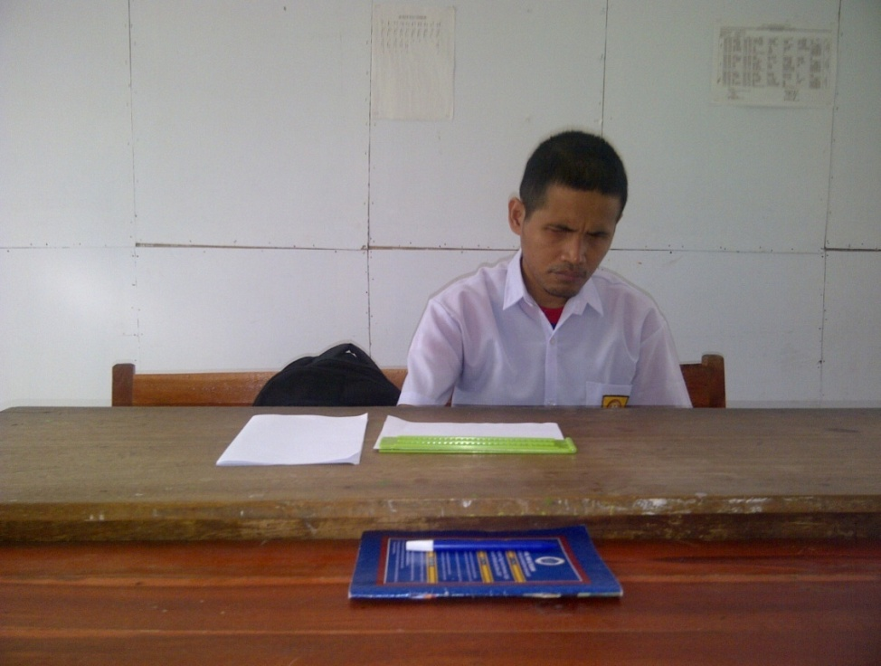
Gambar 6.1 Suasana pembelajaran pada fase baseline 1

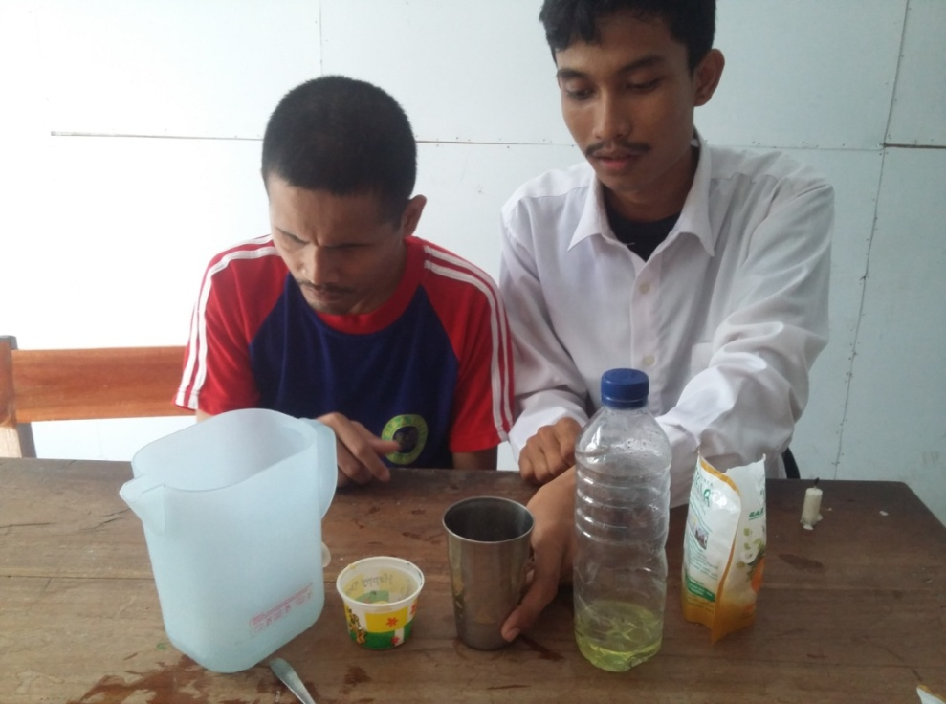
Gambar 6.2 Pada fase intervensi peneliti memberikan konsep pelajaran kepada siswa dan dilanjutkan dengan pemberian masalah
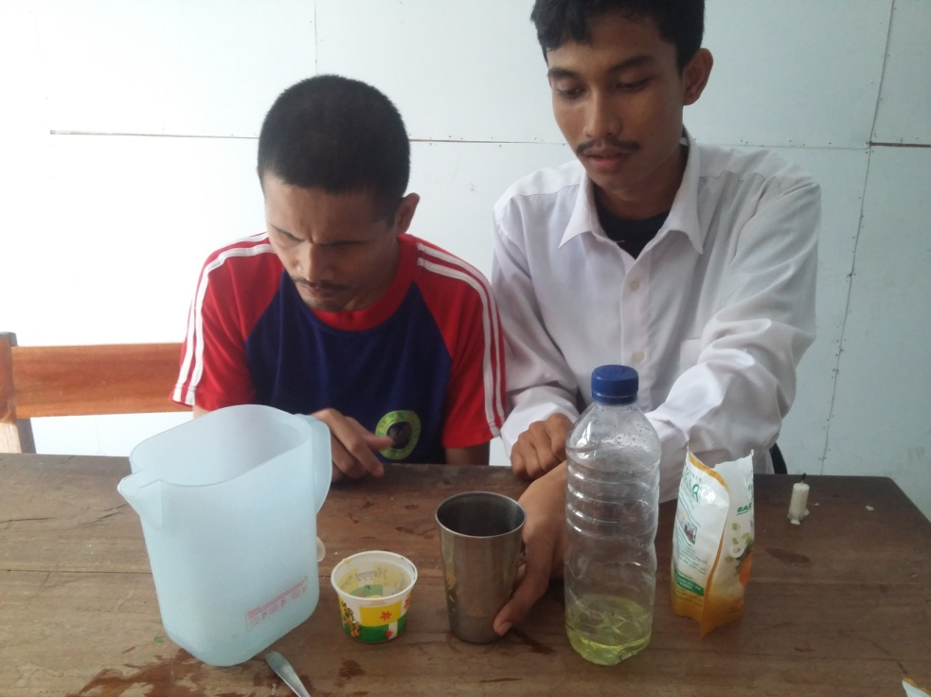
Gambar 6.3 Pada fase intervensi peneliti membimbing siswa untuk mengumpulkan dan mengelompokkan data

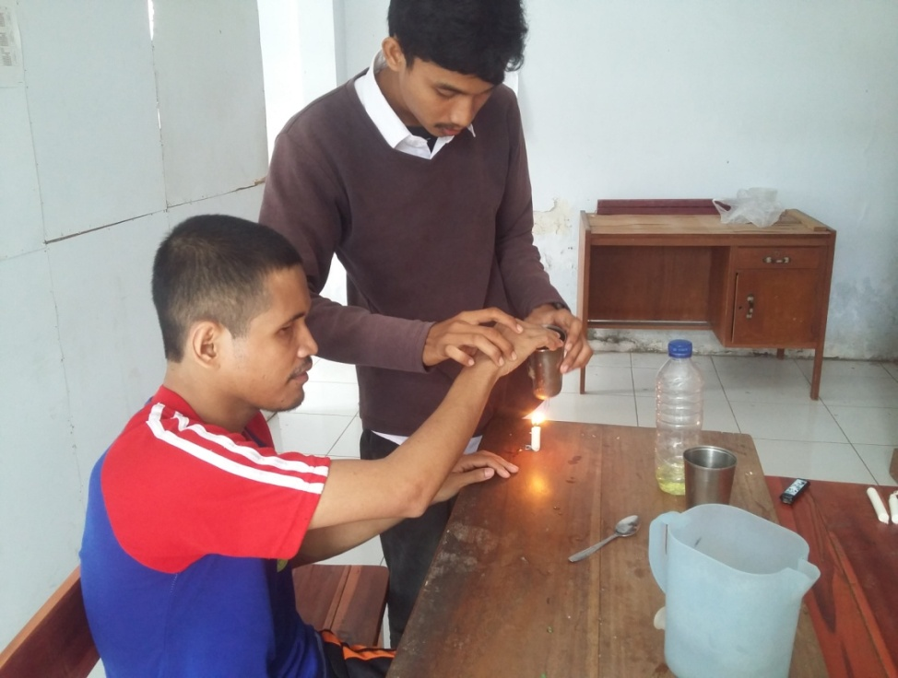
Gambar 6.4 Peneliti membimbing siswa untuk menganalisis proses mencair pada fase intervensi

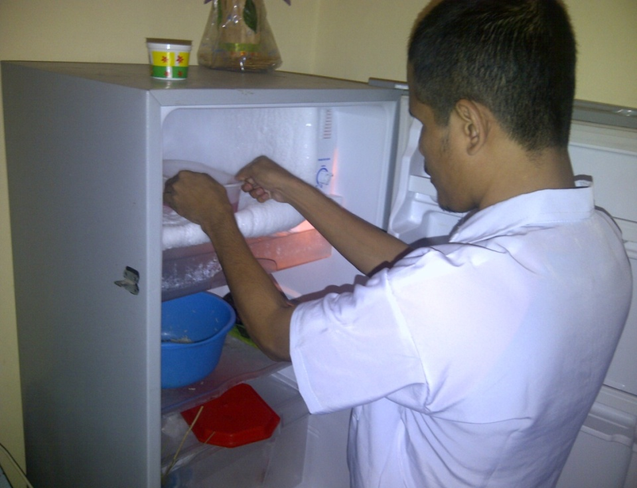
Gambar 6.5 Peneliti membimbing siswa untuk membuktikan proses membeku pada saat memasukkan agar-agar cair ke dalam kulkas pada fase intervensi

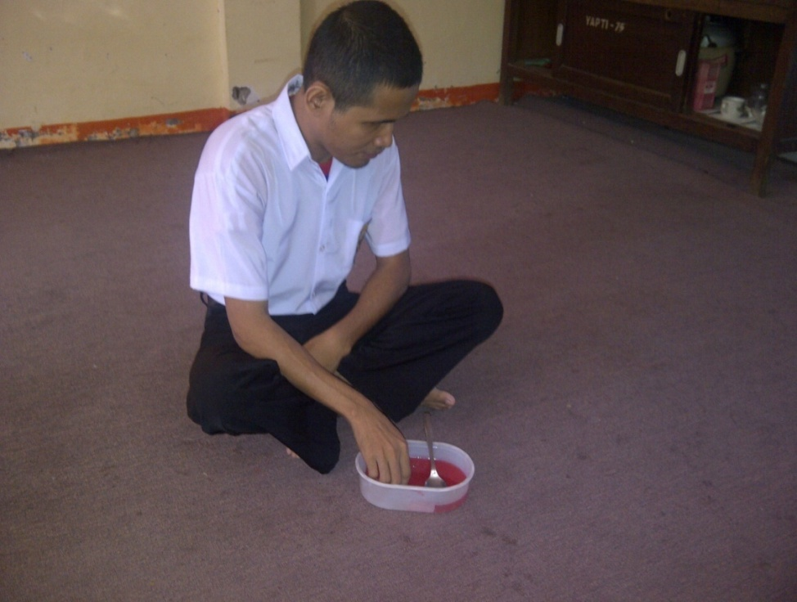
Gambar 6.6 siswa membuktikan proses membeku pada agar-agar pada fase intervensi

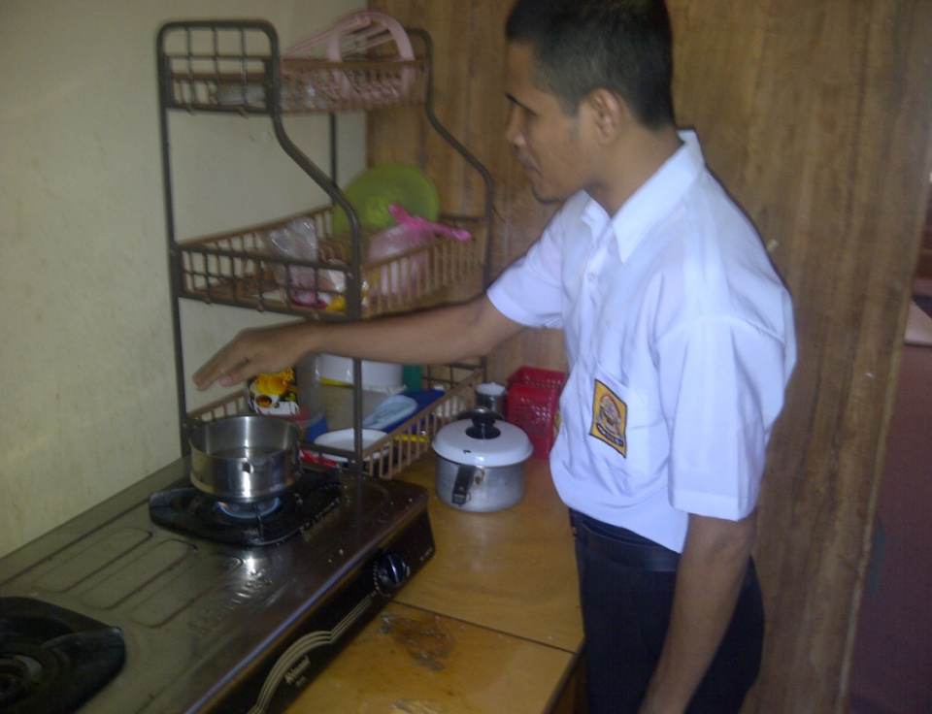
Gambar 6.7 Peneliti membimbing siswa untuk membuktikan proses menguap pada saat memasak air dalam pembuatan agar-agar pada fase intervensi

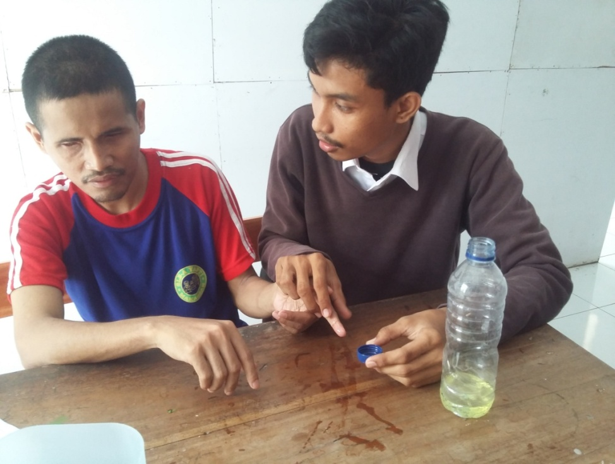
Gambar 6.8 Peneliti membimbing siswa untuk menganalisi proses menguap pada fase intervensi
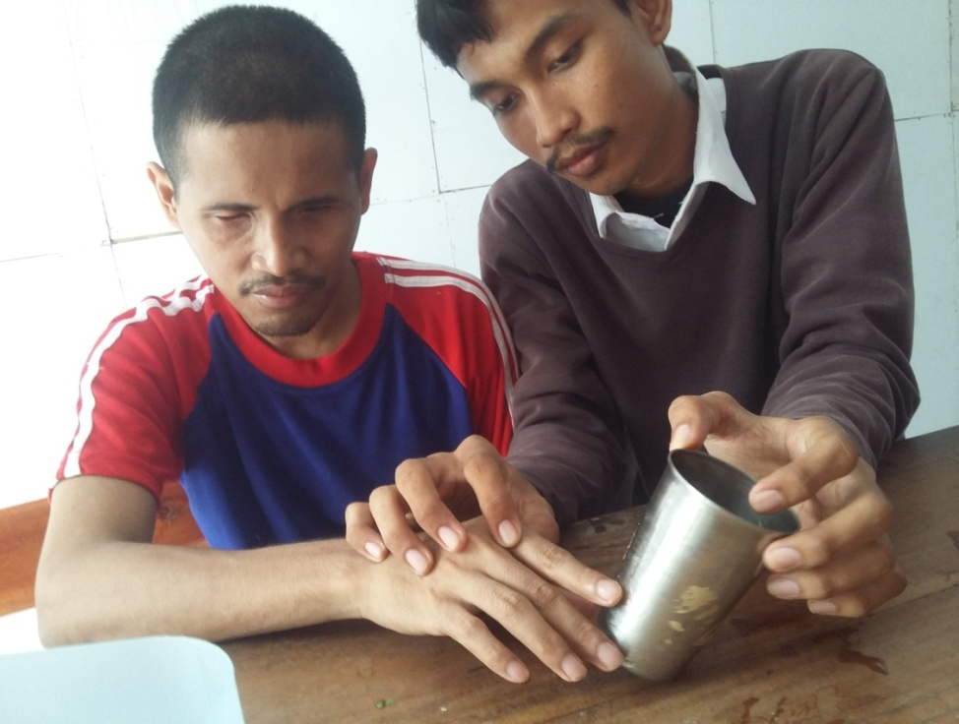
Gambar 6.9 Peneliti membimbing siswa untuk menganaisis proses mengembun pada fase intervensi

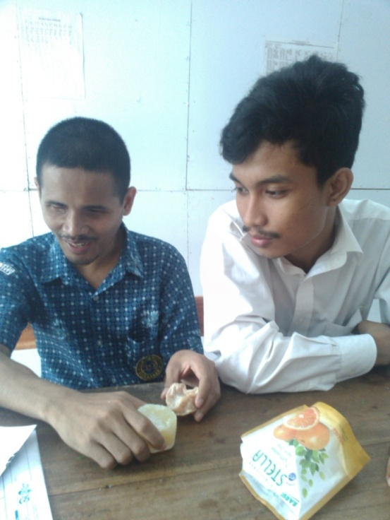
Gambar 6.10 Peneliti membimbing siswa untuk menganalisis proses menyublim pada fase intervensi

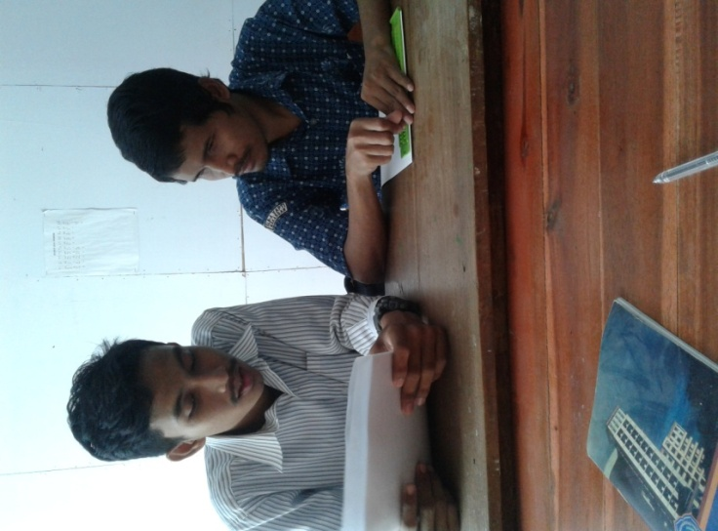
Gambar 6.11 Suasana pembelajaran pada fase baseline 2

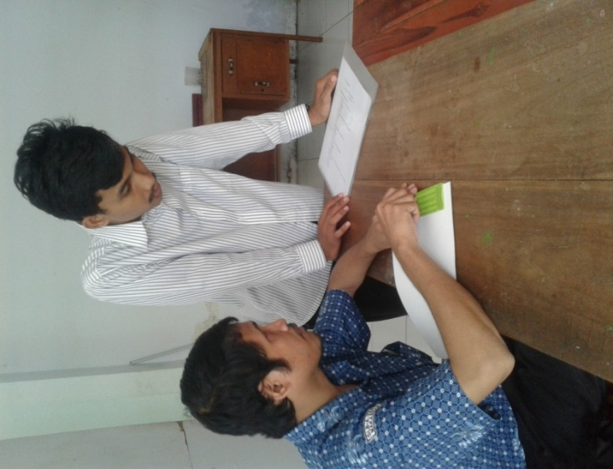
Gambar 6.12 Suasana pembelajaran pada fase baseline 2

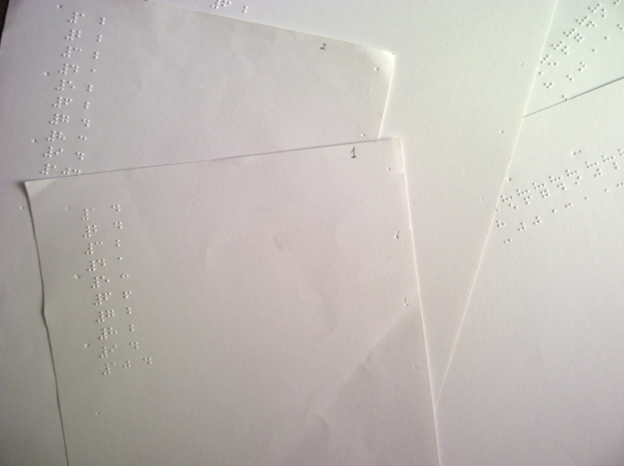
Gambar 6.13 Hasil belajar siswa pada fase baseline 1

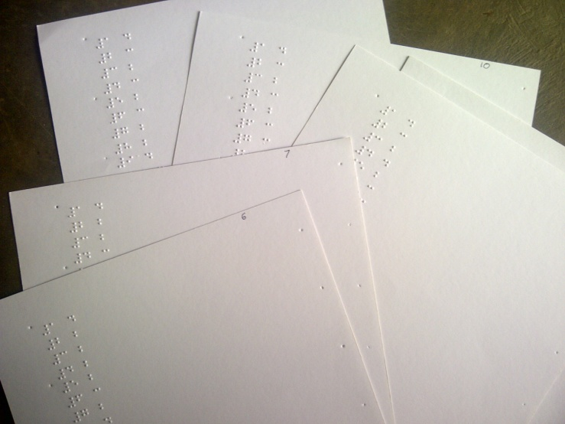
Gambar 6.14 Hasil belajar siswa pada fase intervensi

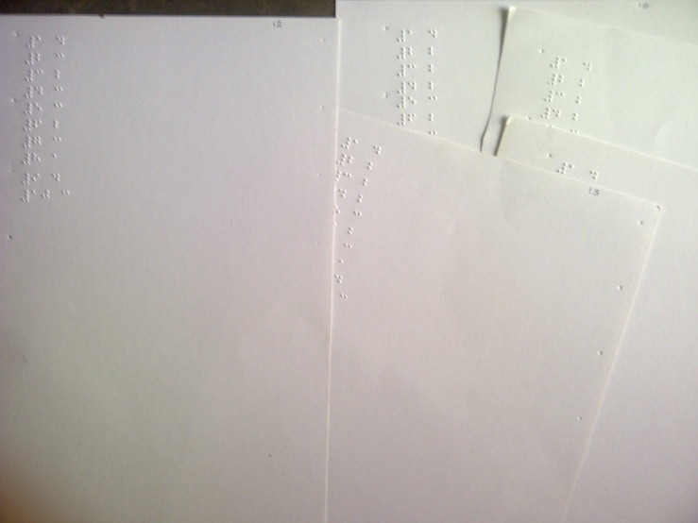
Gambar 6.15 Hasil belajar siswa pada fase baseline 2

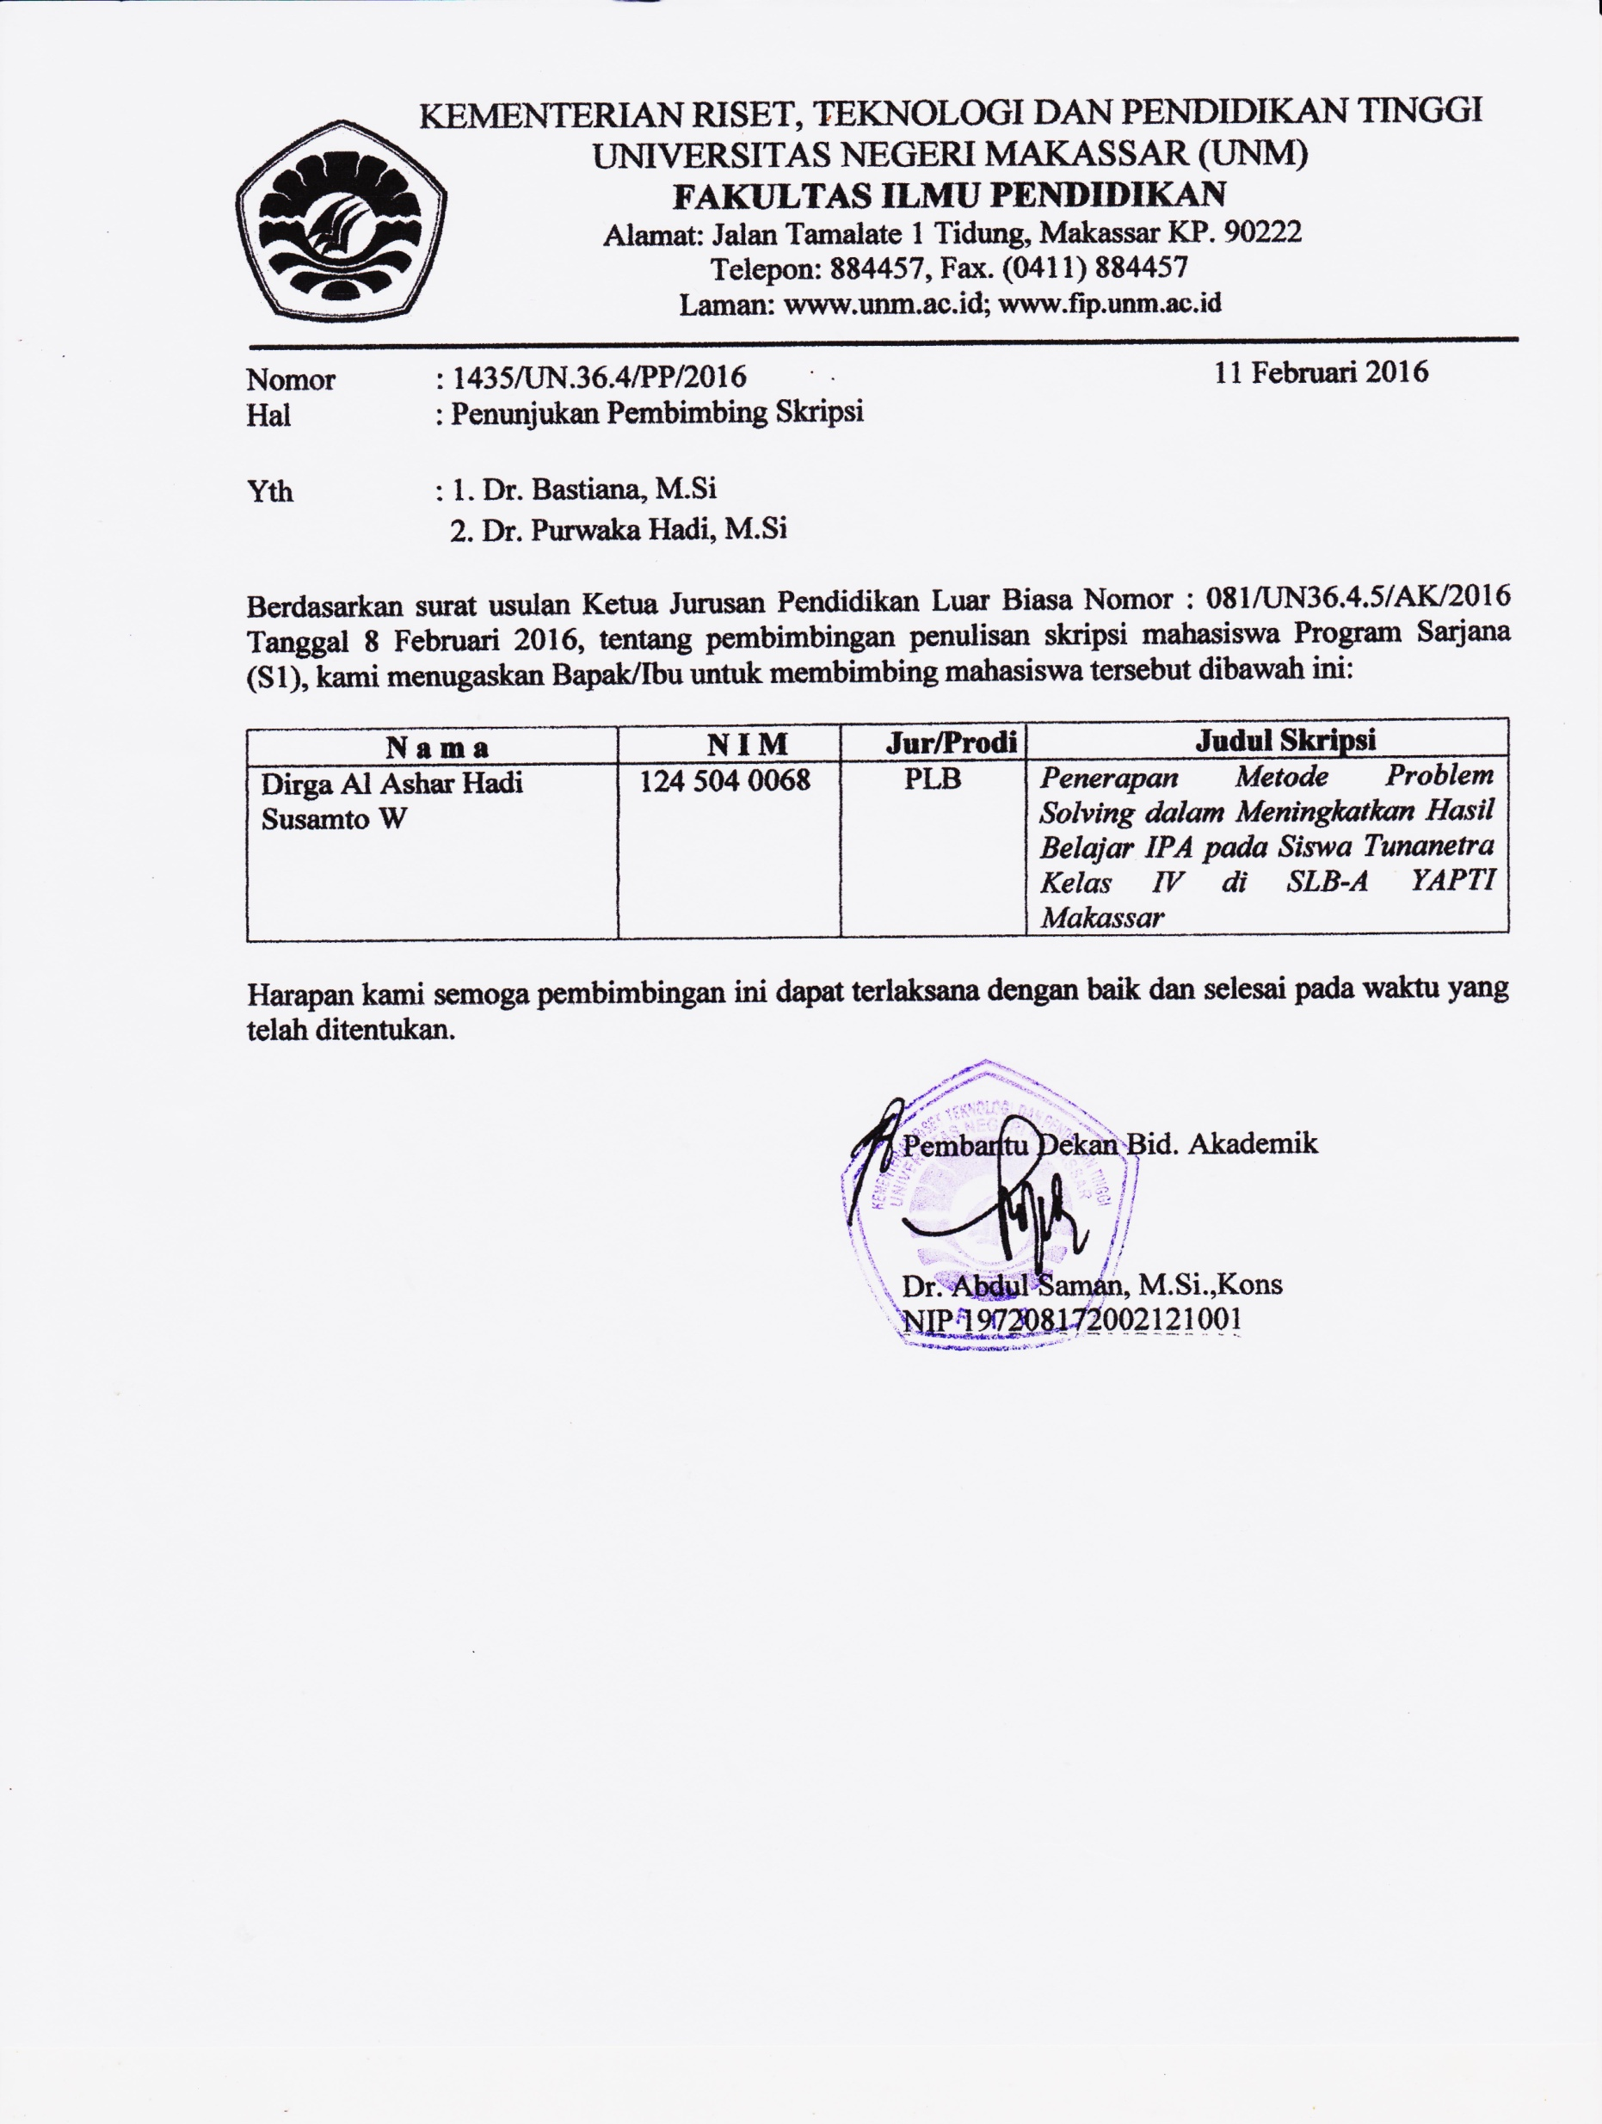
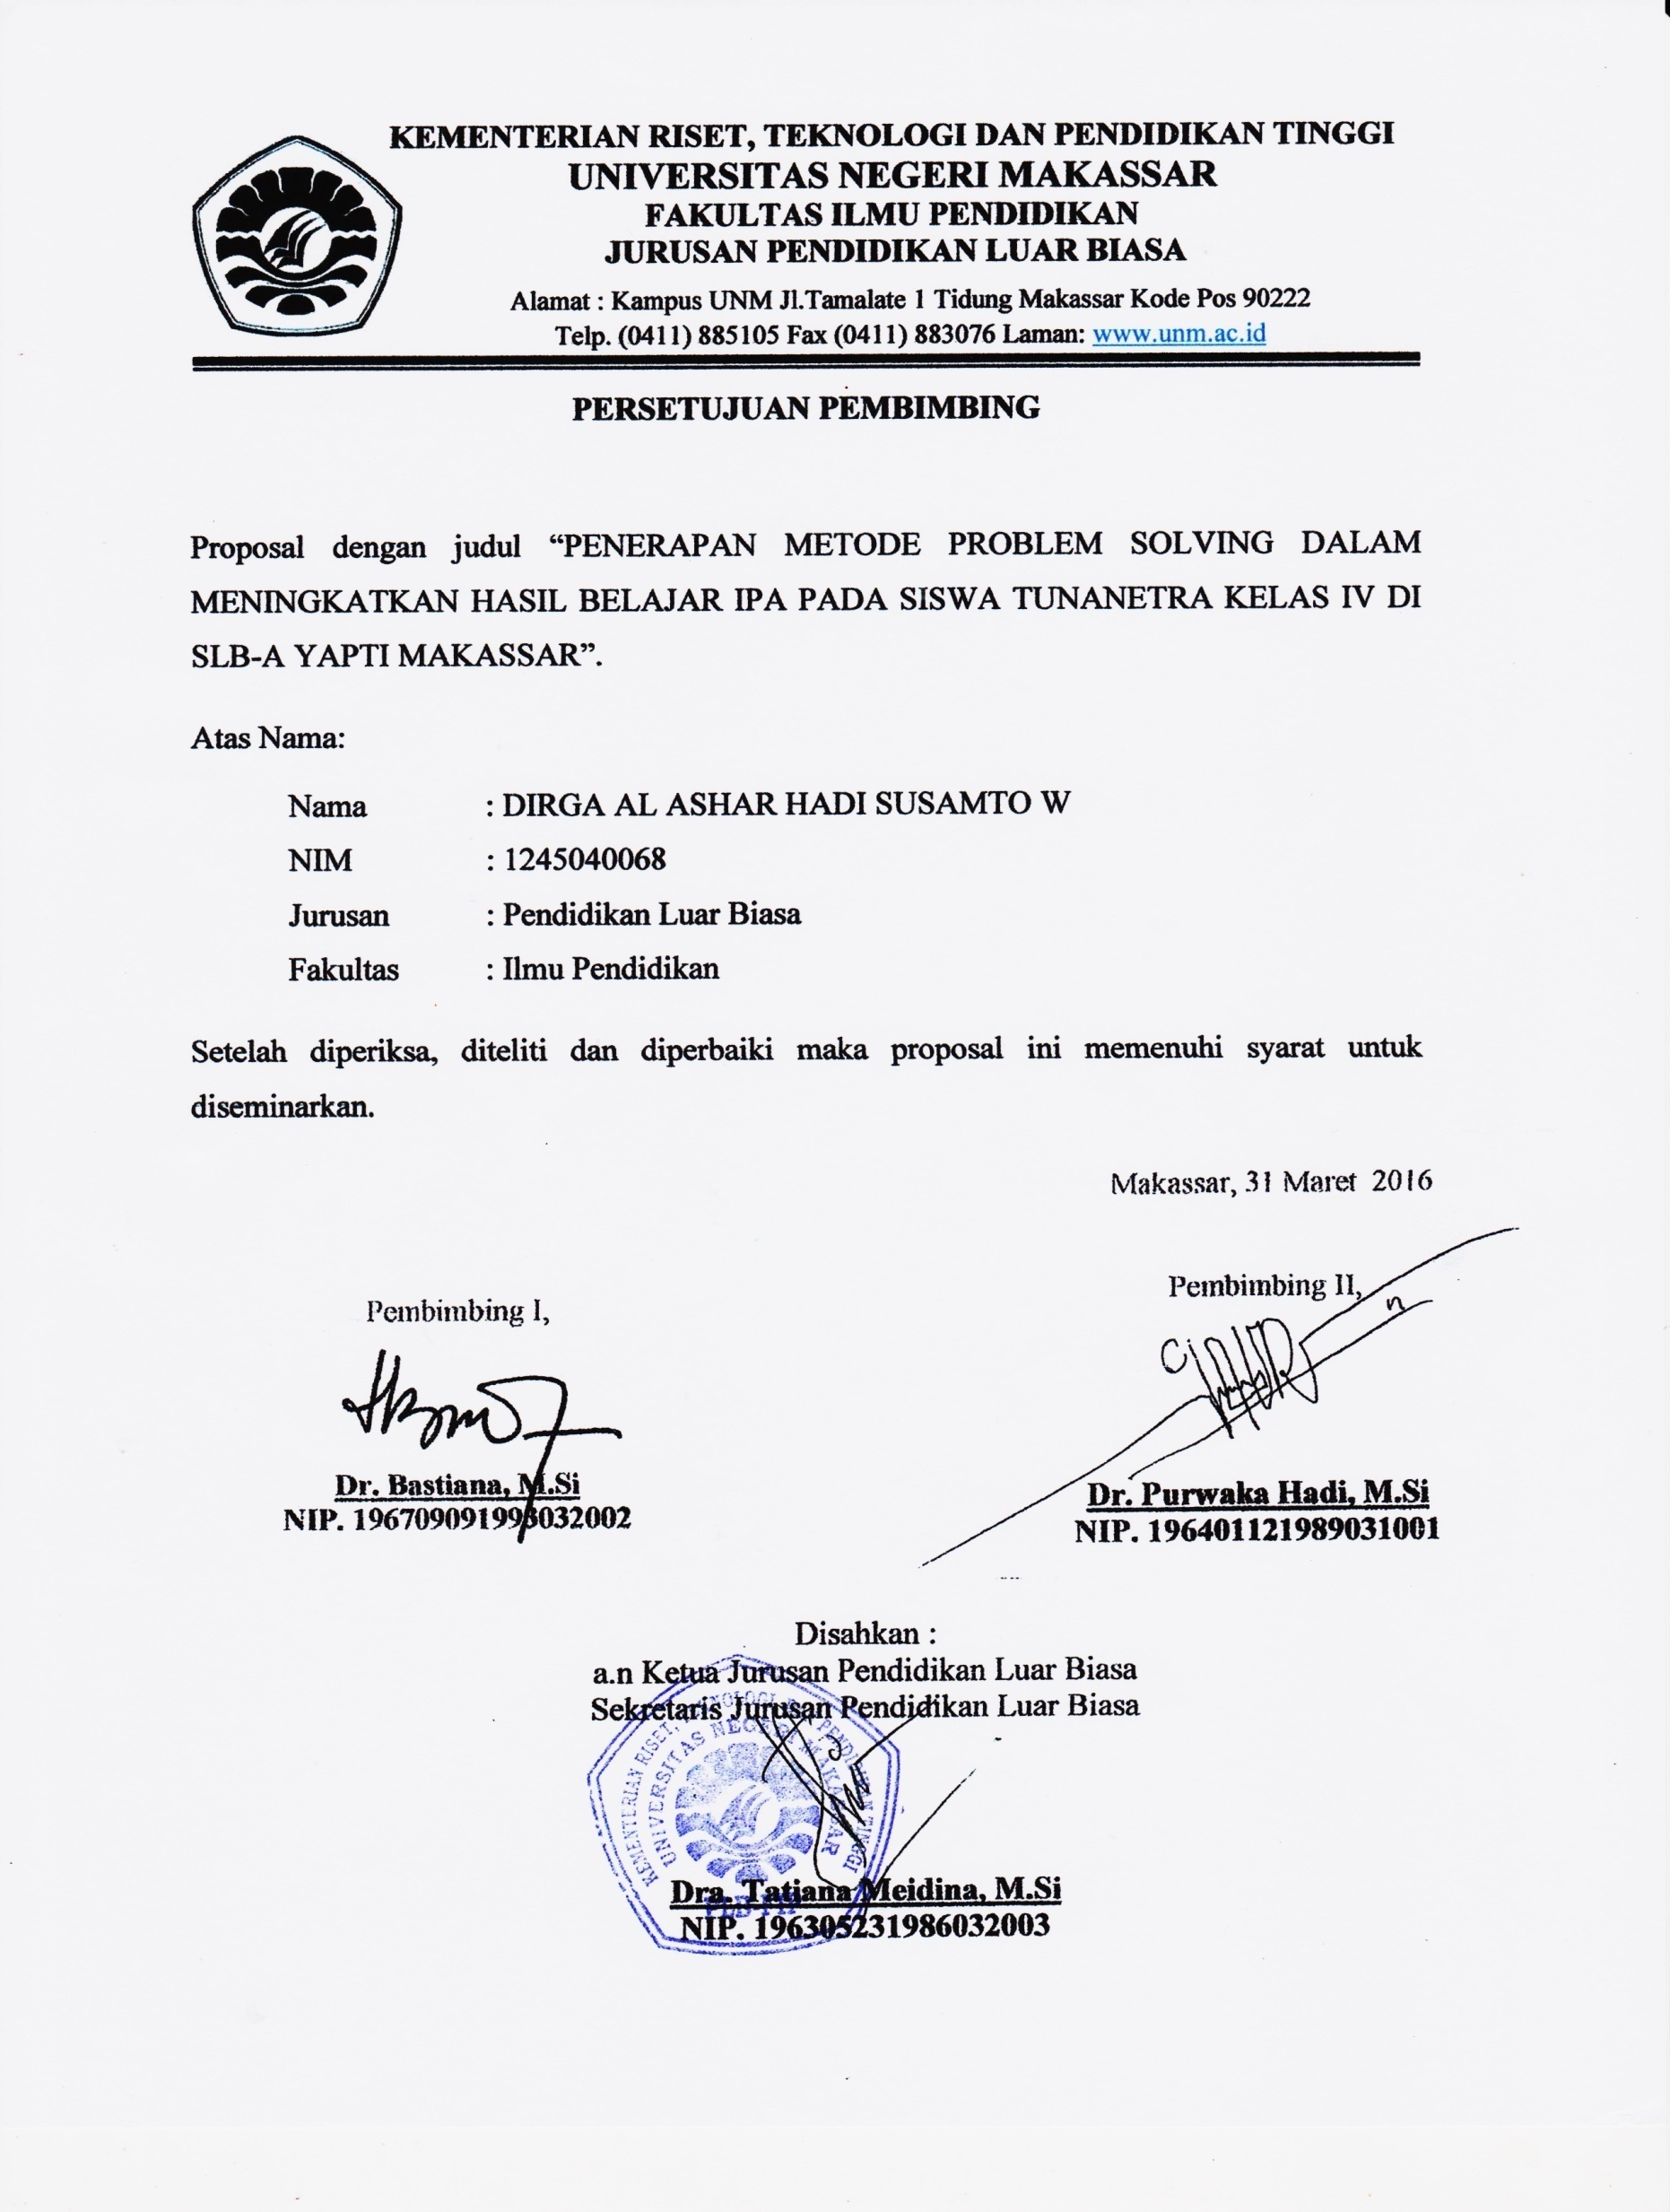
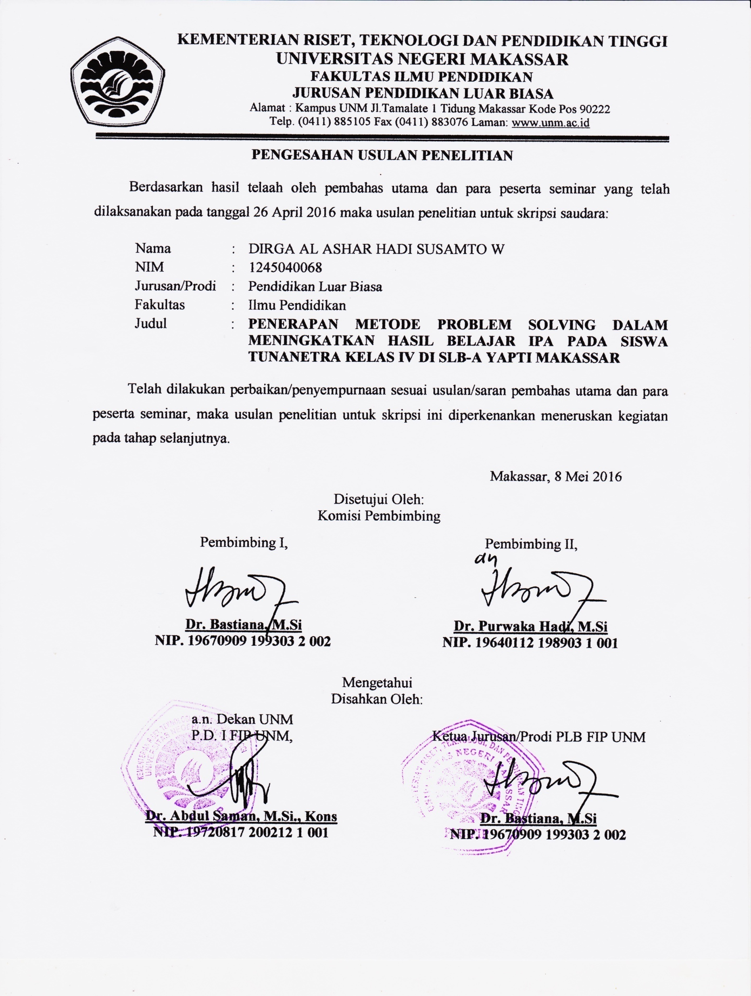
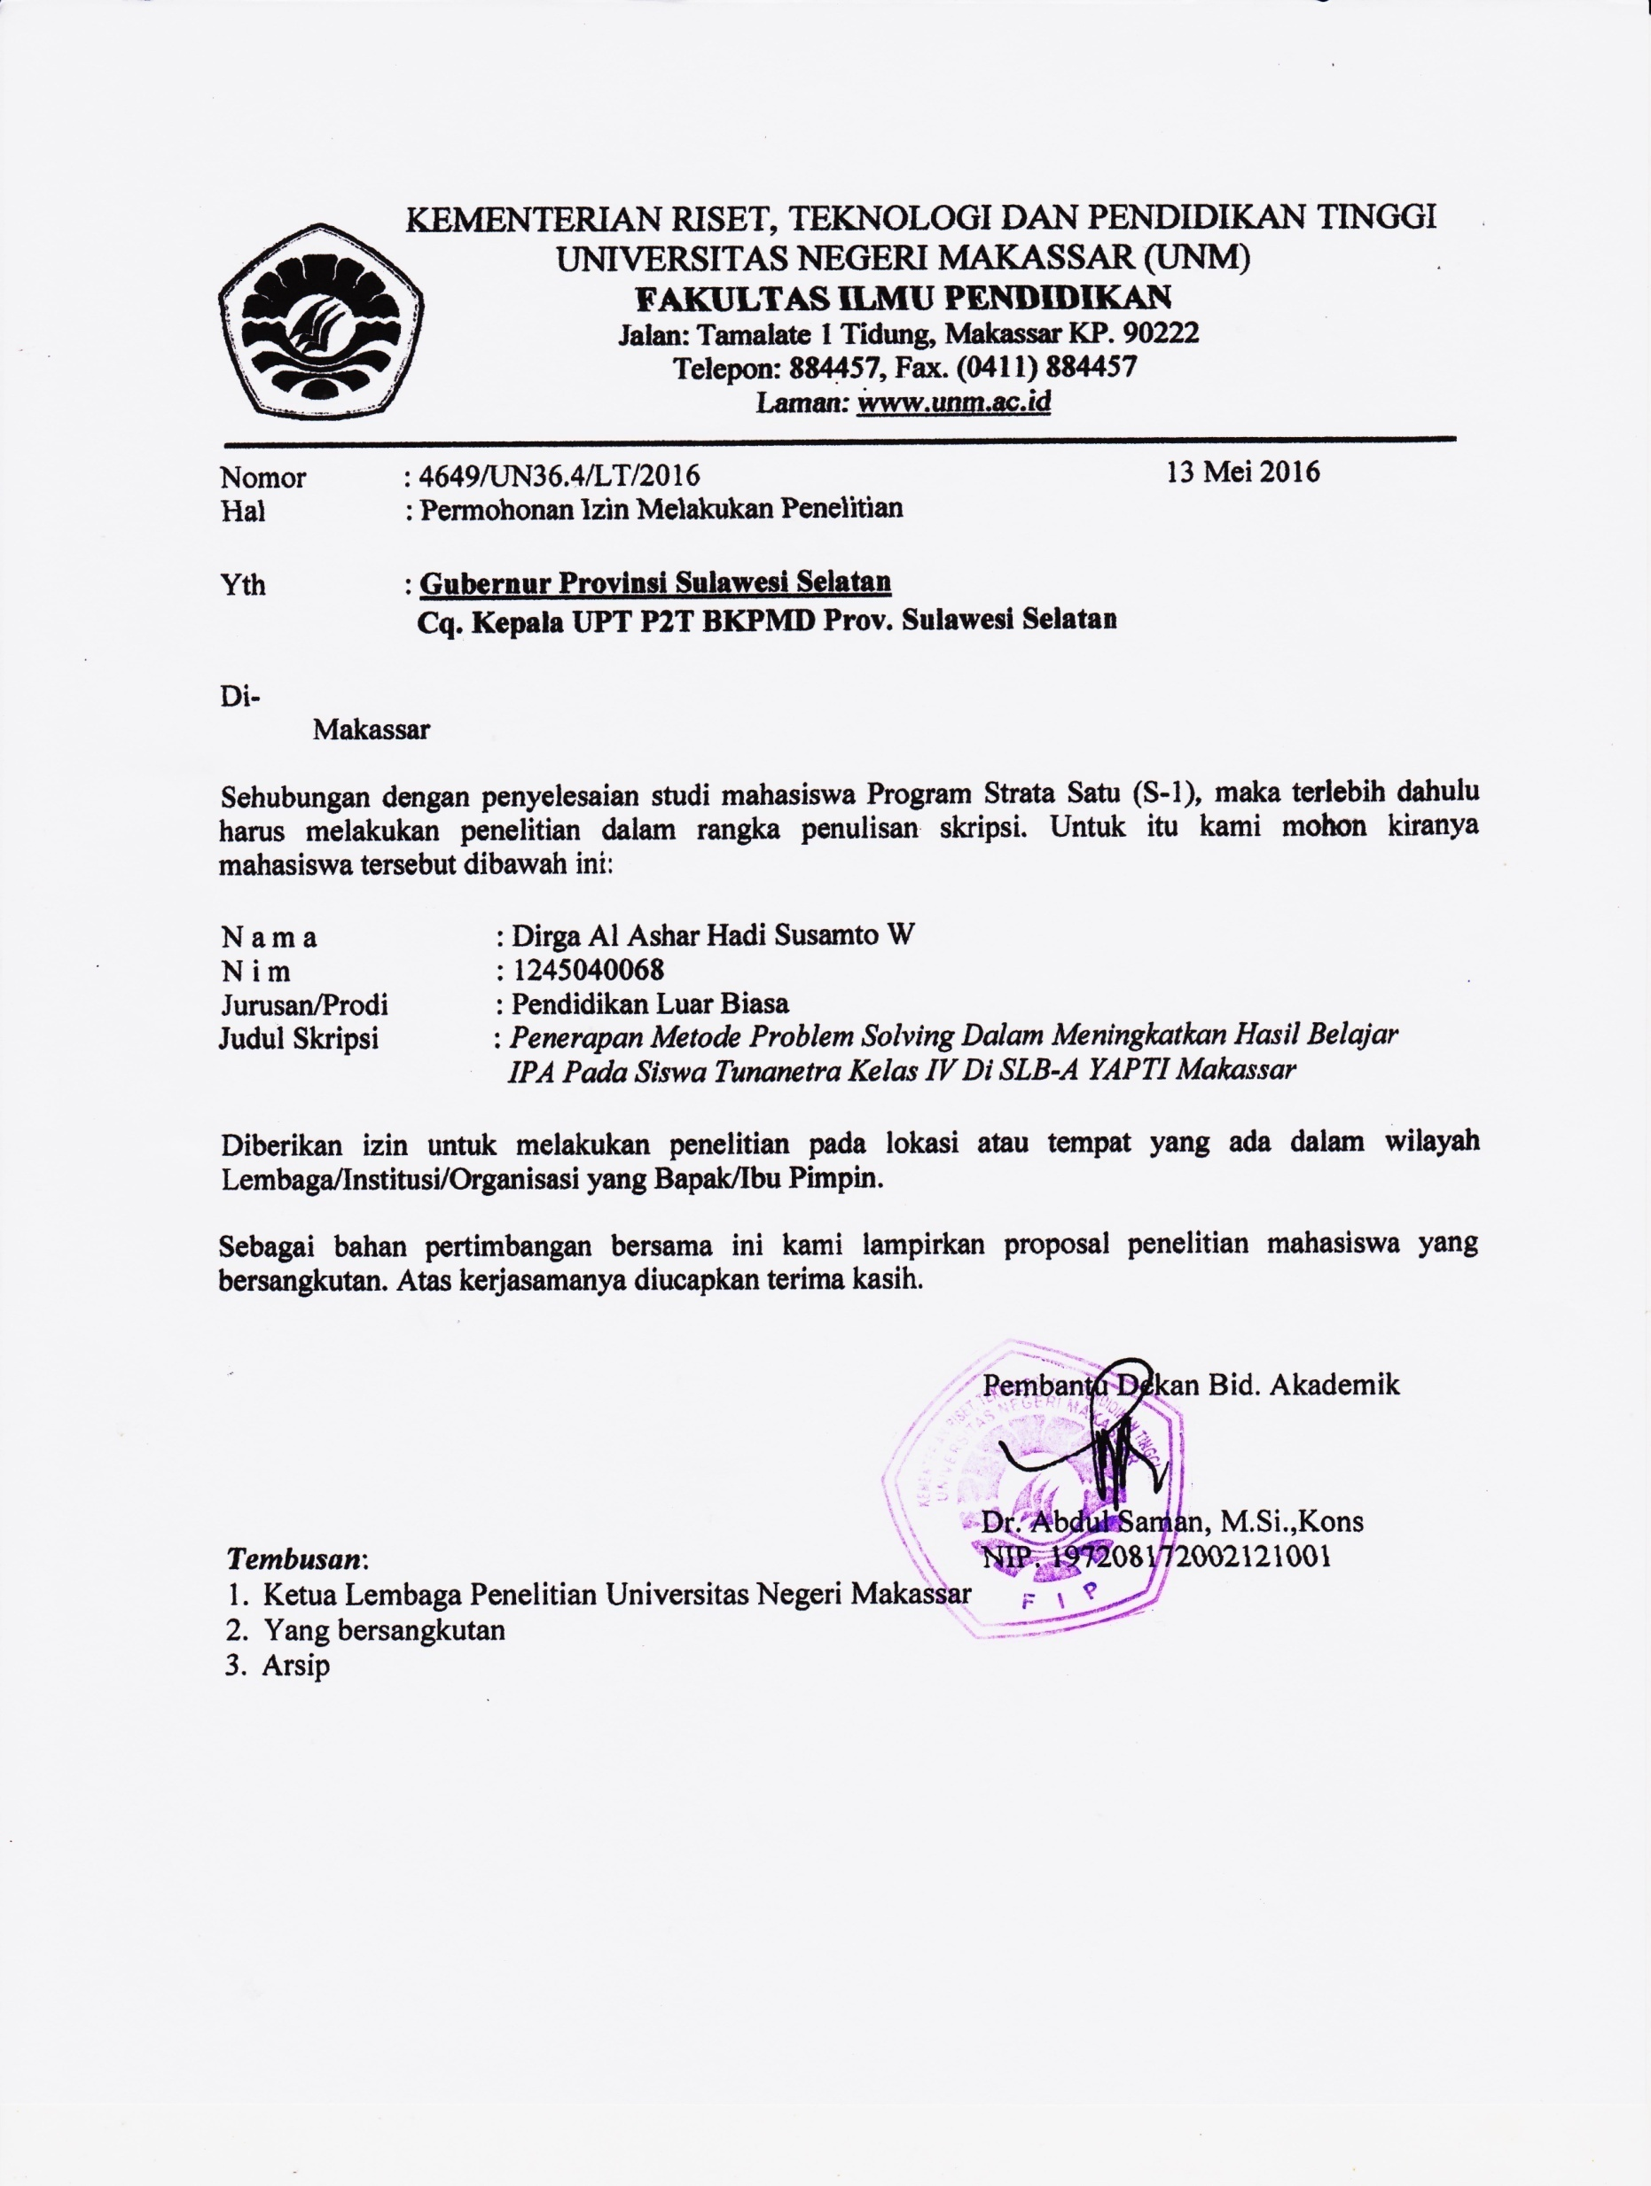
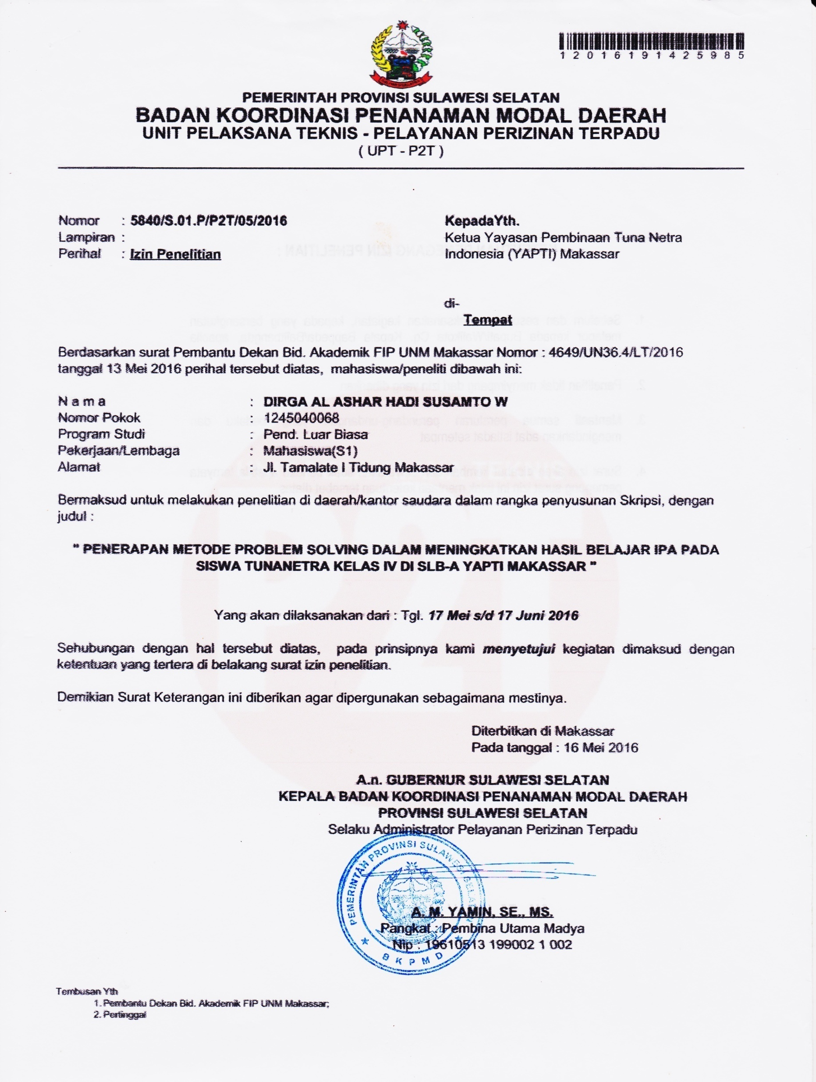
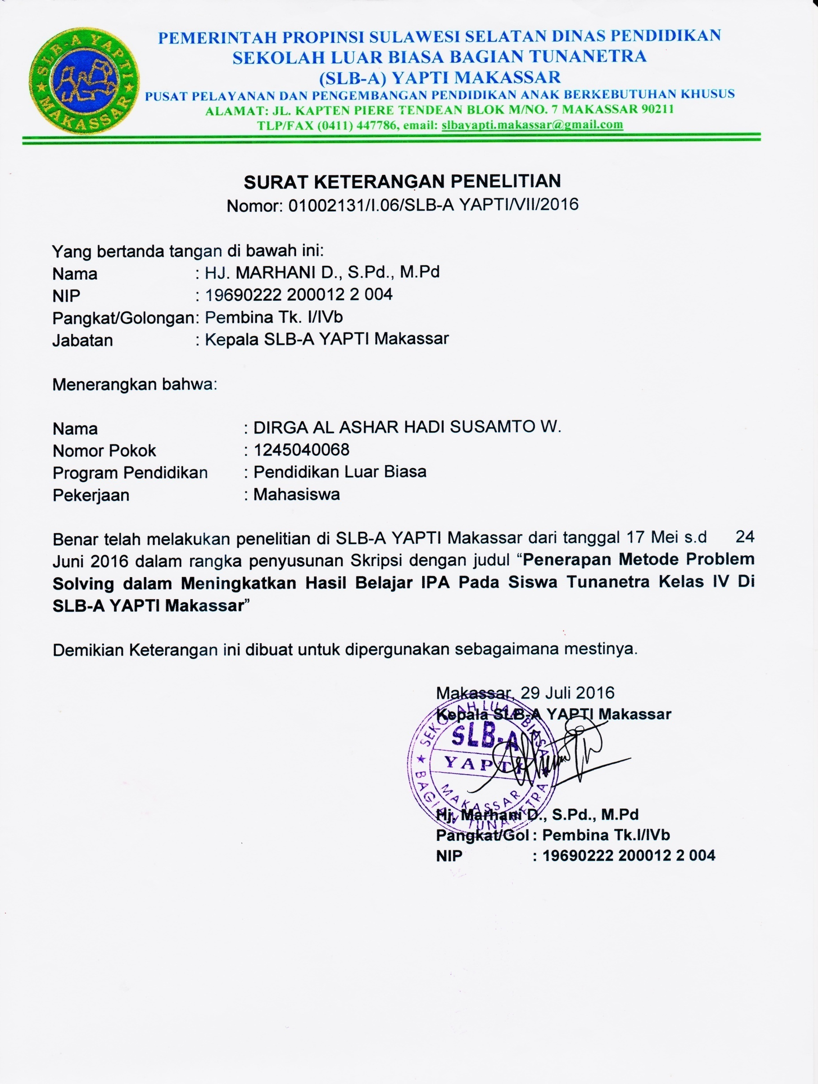
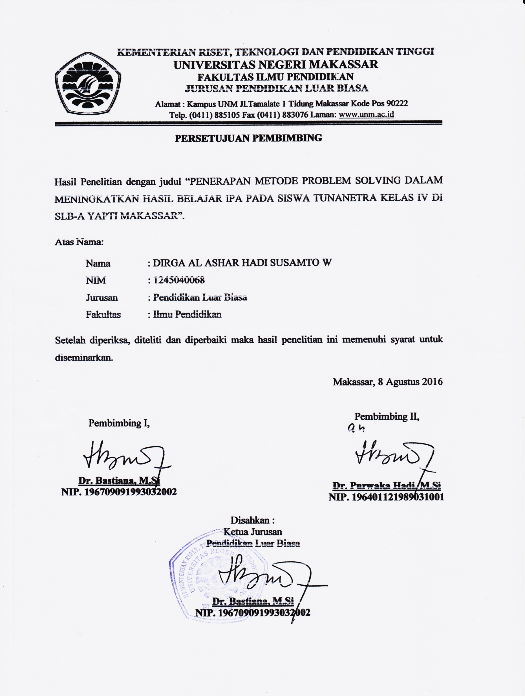
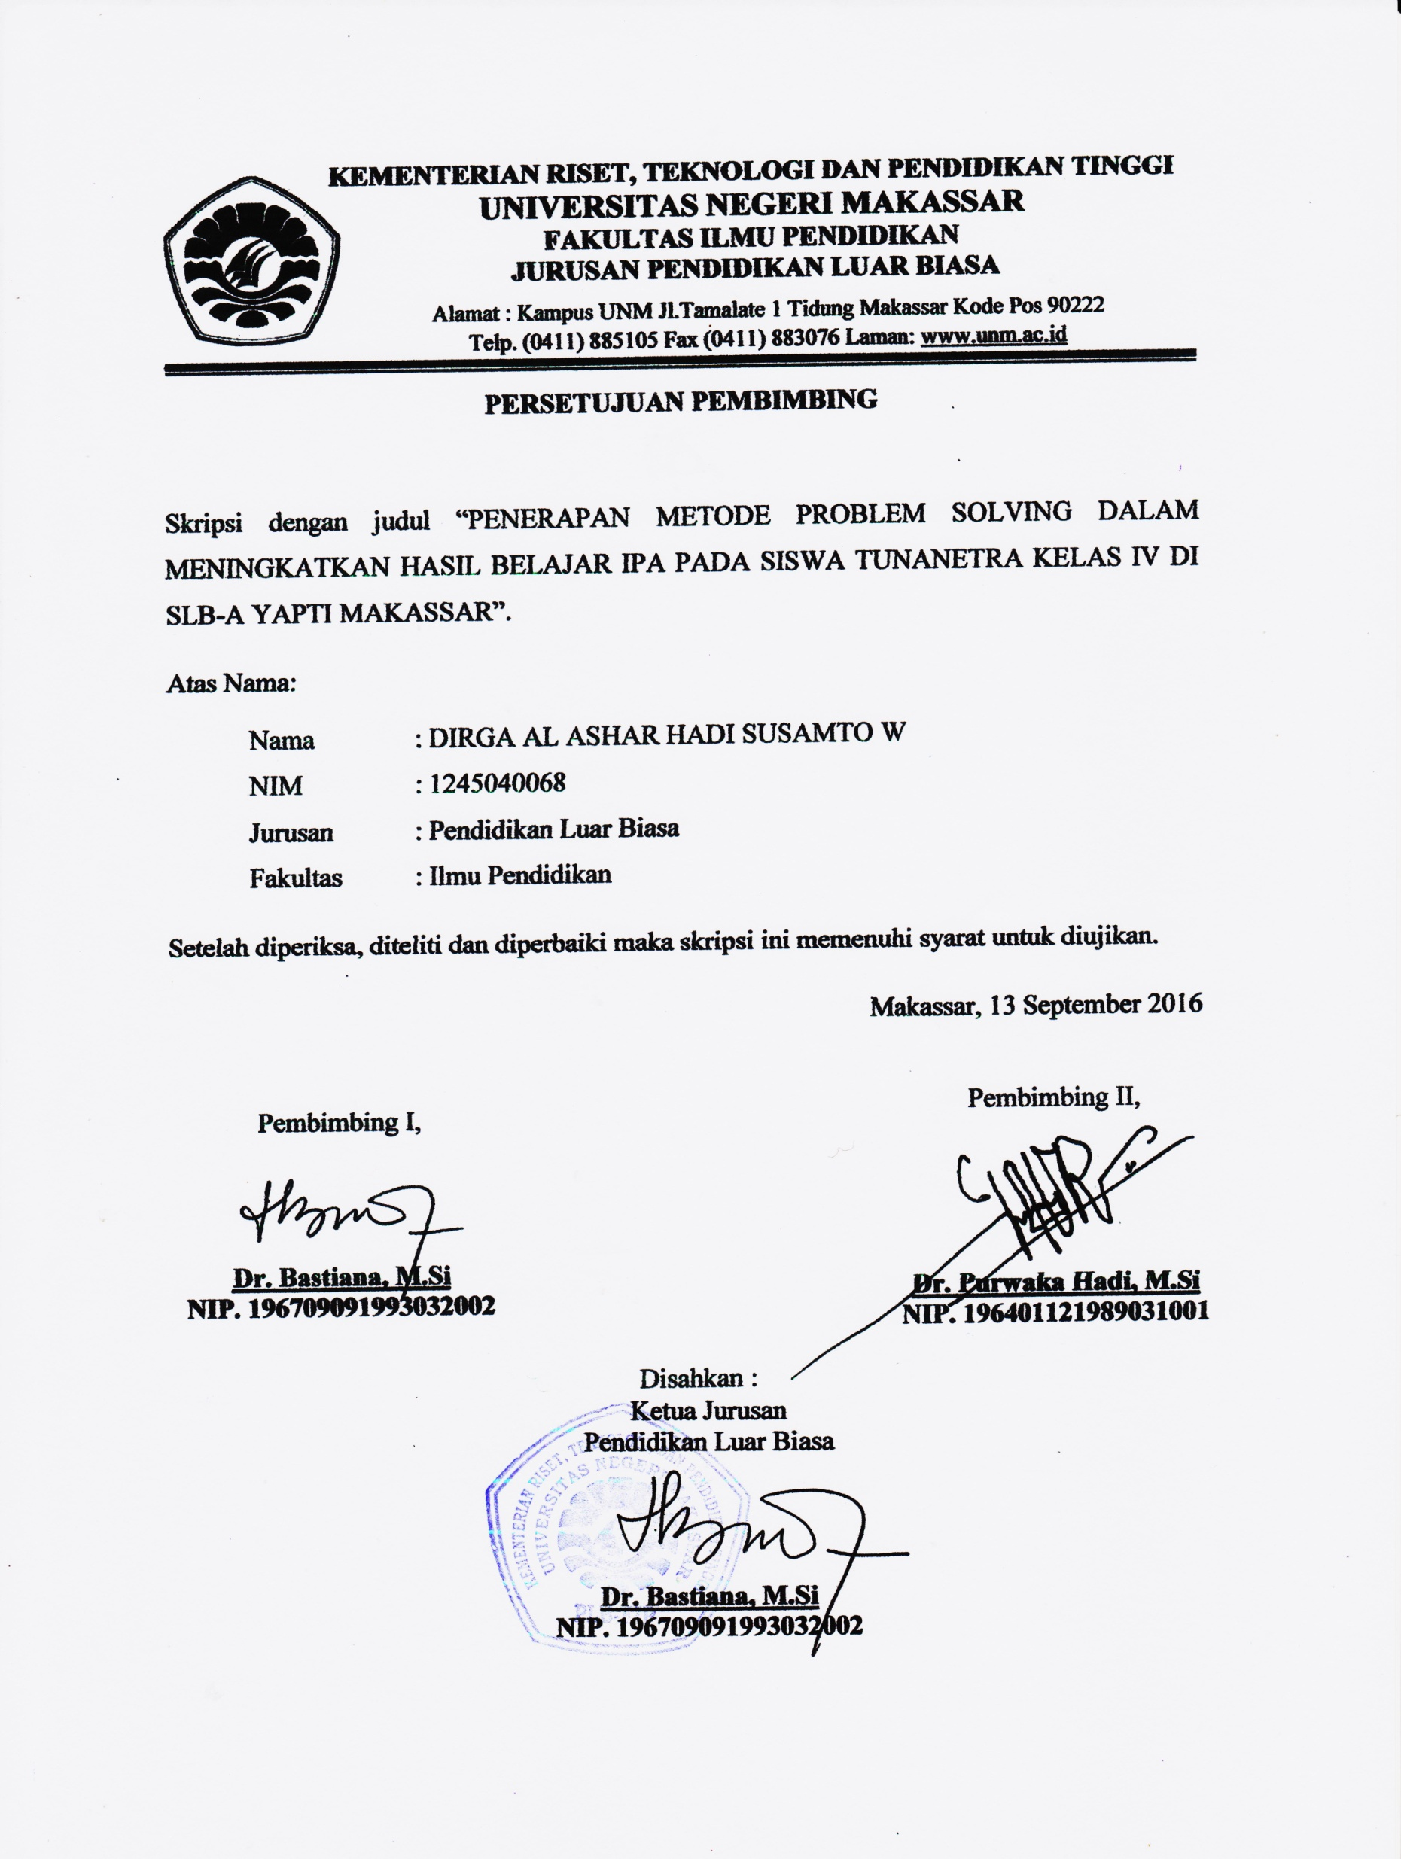
RIWAYAT HIDUP

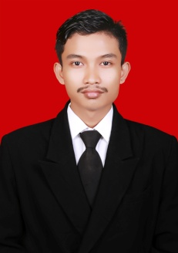

Dirga Al Ashar Hadi Susamto W. Lahir pada tanggal 10 Agustus 1994 di Ujung Pandang. Anak pertama dari tiga bersaudara, Putra dari pasangan Jati Waluyo dan Kartia Umar. Penulis memeluk kepercayaan agama Islam.
Penulis mengawali pendidikannya di SD Inpres Buttatianang II Tahun 2000 dan lulus pada Tahun 2006. Pada tahun yang sama, Penulis melanjutkan pendidikannya di SMP Negeri 10 Makassar dan tamat pada Tahun 2009. Pendidikan sekolah menengah atas di tempuh di SMA Negeri 1 Watansoppeng, Kabupaten Soppeng, Sulawesi Selatan pada Tahun 2009-2012. Pada Tahun 2012, Penulis melanjutkan studinya pada Jurusan Pendidikan Luar Biasa (S1-PLB) Fakultas Ilmu Pendidikan Universitas Negeri Makassar. Pengalaman organisasi penulis ialah pernah menjadi anggota pengurus di Himpunan Mahasiswa Pendidikan Luar Biasa periode 2012-2013.

